UNIT 3. This is where I live
Lesson 1. – My country

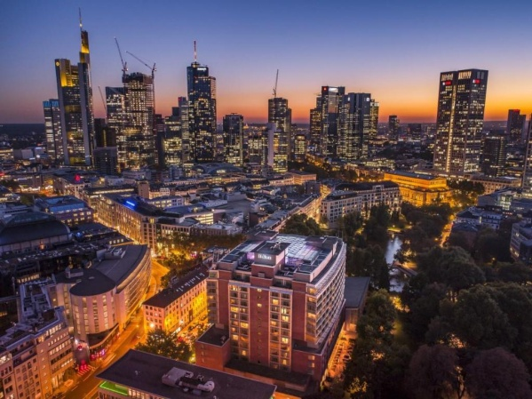
My vocabulary
Country=χώρα
Nationality=εθνικότητα
Place=μέρος
Building=κτήριο
Area=περιοχή
City=πόλη
Town=πόλη, κωμόπολη
Village=χωριό
Capital city=πρωτεύουσα
Classmate=συμμαθητής
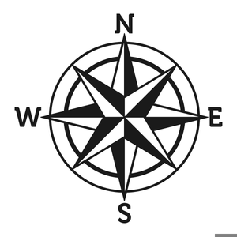
North=Βορράς
South=Νότος
West=Δύση
East=Ανατολή
Part=μέρος
Right=σωστός, δεξιά
Near=κοντά
More=περισσότερο
Beautiful=όμορφο-η
A lot of=πολλοί-ες-α
Mountain=βουνό
River=ποταμός
Beach=παραλία
Sea=θάλασσα
Postman=ταχυδρόμος
Flag=σημαία
